いわて医療機器事業化研究会事務局（高舘）行 （FAX番号019-631-3830）

ご回答会員名（ご企業名・ご機関名）

ご回答者名 ご連絡先（TEL）

発表会・交流会（11/17開催） 出欠確認書
所 属 | 役 職 | 氏 名 | ニーズ発表会  16:30～18:45  （無料） | 交 流 会  19:00～20:30  (会費4,000円)
 |  |  | 出席・欠席 | 出席・欠席
 |  |  | 出席・欠席 | 出席・欠席
 |  |  | 出席・欠席 | 出席・欠席
※下記２点につきまして予めご了承くださいますようお願いします。
① 出欠確認書にご記入いただいた情報は、当日配布する名簿に使用させていただきます。
② 交流会申込後の当日キャンセルにつきましては、大変恐れ入りますが、お料理代相当額を請求させていただく場合があります。

【連絡先】〒０２０－０８５７ 盛岡市北飯岡２－４－２６
公益財団法人いわて産業振興センター ものづくり振興グループ 高舘
TEL：０１９－６３１－３８２２ FAX：０１９－６３１－３８３０
E-mail： a_takadate@joho-iwate.or.jp
---------------------------------------------------------------------------------------
【会場アクセス】

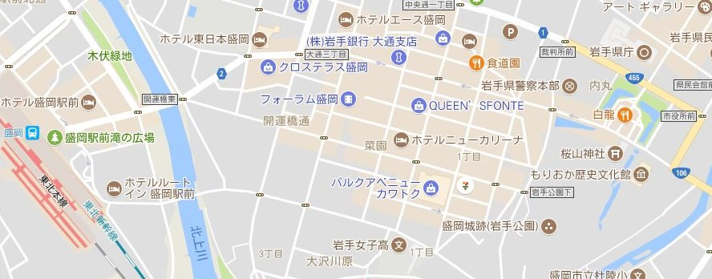 | 岩手県盛岡市菜園2丁目３－7  ・電車／東北新幹線  盛岡駅東口より開運橋を渡り開運橋通りを直進左手（徒歩12分）  ・自動車  東北自動車道～盛岡ＩＣより約20分

参加申込み締切り：11月10日（金） 必着

